**МИНИСТЕРСТВО НАУКИ И ВЫСШЕГО ОБРАЗОВАНИЯ РОССИЙСКОЙ ФЕДЕРАЦИИ**

Федеральное государственное бюджетное образовательное учреждение

высшего образования

**«КУБАНСКИЙ ГОСУДАРСТВЕННЫЙ УНИВЕРСИТЕТ»**

**(ФГБОУ ВО «КубГУ»)**

**Факультет компьютерных технологий и прикладной математики**

**Отчет о выполнении лабораторной работы №4**

**по дисциплине**

**«Технологии проектирования программного обеспечения»**

Направление подготовки 01.03.02 Прикладная математика и информатика

Работу выполнил студент группы 4ИТ/2 Д.А. Качура

(подпись)

Работу проверил доц. каф. ИТ, к.т.н., доц. А.Н. Полетайкин

(подпись)

Краснодар

2023

**ВВЕДЕНИЕ**

**Тема**: Проектирование функциональной структуры программного продукта: функционально-ориентированный подход.

**Цель**: изучение методики функционально-ориентированного подхода программной инженерии для разработки и описания функциональности разрабатываемого программного обеспечения.

**Задание:**

**1.** Построить функциональную модель разрабатываемого ПО в виде контекстной диаграммы в нотации IDEF0 при помощи пакета BPWin.

**2.** На основе контекстной диаграммы создать диаграмму декомпозиции А0 на дочерние подпроцессы (задачи).

**3.** Для всех функциональных блоков диаграммы А0 построить диаграммы декомпозиции А2 на подзадачи. По согласованию с преподавателем некоторые блоки могут не декомпозироваться ввиду тривиальности их функционала.

**Индивидуальная тема:** программное средство для моделирования вольтамперных характеристик с использованием нейронной сети.

1. **Модель чёрный ящик IDEF0**

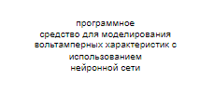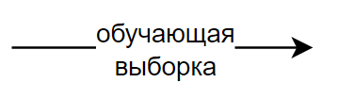

Рисунок 1 – Чёрный ящик IDEF0

1. **Диаграмма декомпозиции А0 на дочерние подпроцессы**

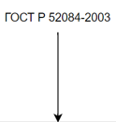

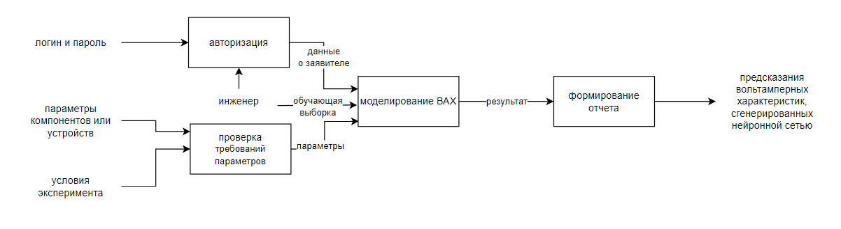

Рисунок 2 – Диаграмма декомпозиции А0

|  |  |  |  |  |
| --- | --- | --- | --- | --- |
| **Наименование** | **Источник** | **Тип источника** | **Приёмник** | **Тип приемника** |
| Данные клиента | Внешняя граница | Input | Авторизация | Mechanism |
| Параметры компонентов или устройств | Внешняя граница | Input | Информация о параметрах | Mechanism |
| Условия эксперимента | Внешняя граница | Input | Информация о параметрах | Mechanism |
| Требования  к товарам | Внешняя граница | Input | Создание модели | Mechanism |
| Документация об обработке перс. данных | Внешняя граница | Control | Регистрация в системе | Mechanism |
| Инженер | Внешняя граница | Control | Регистрация на сайте, создание модели, генерация отчета | Mechanism |
| Данные о заявителе | Авторизация | Mechanism | Моделирование ВАХ | Mechanism |
| Проверка требований параметров | Информация о параметрах | Mechanism | Моделирование вольтамперных характеристик | Mechanism |
| Результат моделирования | Моделирование вольтамперных характеристик | Mechanism | Формирование отчета | Mechanism |
| Предсказания ВАХ, сгенерированных НС | Генерация отчета | Mechanism | Внешняя граница | Output |

Таблица 1 – Описание элементов функциональной модели

1. **Декомпозиция на подзадачи**
   1. **Регистрация в системе**

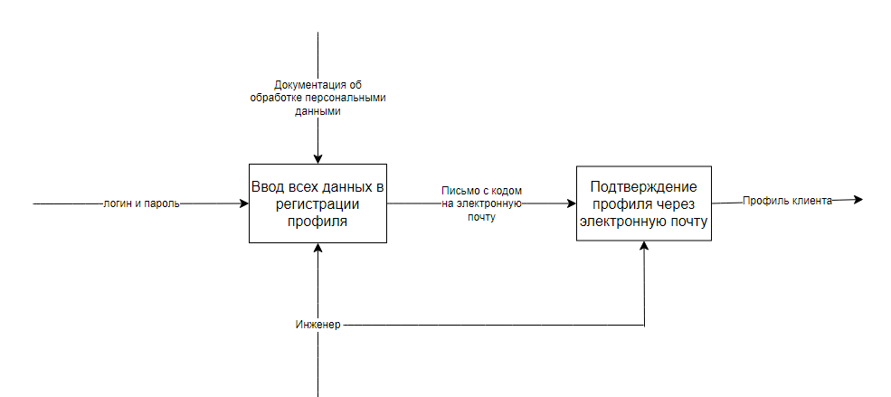

Рисунок 3 – Диаграмма декомпозиции «Регистрация в системе»

|  |  |  |  |  |
| --- | --- | --- | --- | --- |
| **Наименование** | **Источник** | **Тип источника** | **Приёмник** | **Тип приемника** |
| Данные о клиенте | Внешняя граница | Input | Ввод всех данных при регистрации профиля | Mechanism |
| Документация об обработке перс. данных | Внешняя граница | Control | Ввод всех данных при регистрации профиля | Mechanism |
| Письмо с кодом на эл. почту | Ввод данных при рег-ции профиля | Mechanism | Подтверждение профиля | Mechanism |
| Инженер | Внешняя граница | Control | Ввод всех данных при регистрации профиля, подтверждение профиля | Mechanism |
| Профиль клиента | Подтверждение профиля | Mechanism | Внешняя граница | Output |

Таблица 2 – Описание элементов функциональной модели

* 1. **Моделирование ВАХ**



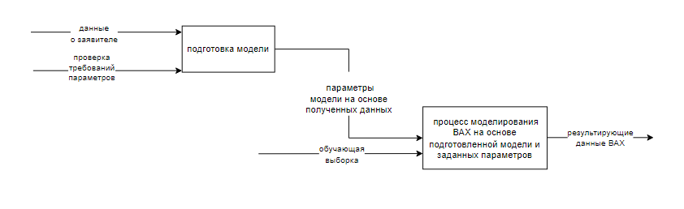

Рисунок 6 – Диаграмма декомпозиции «Моделирование ВАХ»

|  |  |  |  |  |
| --- | --- | --- | --- | --- |
| **Наименование** | **Источник** | **Тип источника** | **Приёмник** | **Тип приемника** |
| Данные о заявителе | Внешняя граница | Input | Подготовка модели | Mechanism |
| Проверка требований параметров | Внешняя граница | Input | Подготовка модели | Mechanism |
| Параметры модели на основе полученных данных | Подготовка модели | Mechanism | Запуск процесса моделирования ВАХ на основе подготовленной модели и заданных параметров | Mechanism |
| Результирующие данные ВАХ | Получение результатов моделирования | Mechanism | Внешняя граница | Output |
| ГОСТ Р 52084-2003 | Внешняя граница | Control | Подготовка модели | Mechanism |

Таблица 5 – Описание элементов функциональной модели

**Вывод:** проделав лабораторную работу №4, я изучила методики функционально-ориентированного подхода программной инженерии для разработки и описания функциональности разрабатываемого программного обеспечения, спроектировала функциональную структуру программного продукта, применив функционально-ориентированный подход, на основе контекстной диаграммы создала диаграмму декомпозиции А0 на дочерние подпроцессы (задачи) и для всех функциональных блоков этой диаграммы построила диаграммы декомпозиции А2 на подзадачи для всех нетривиальных блоков.